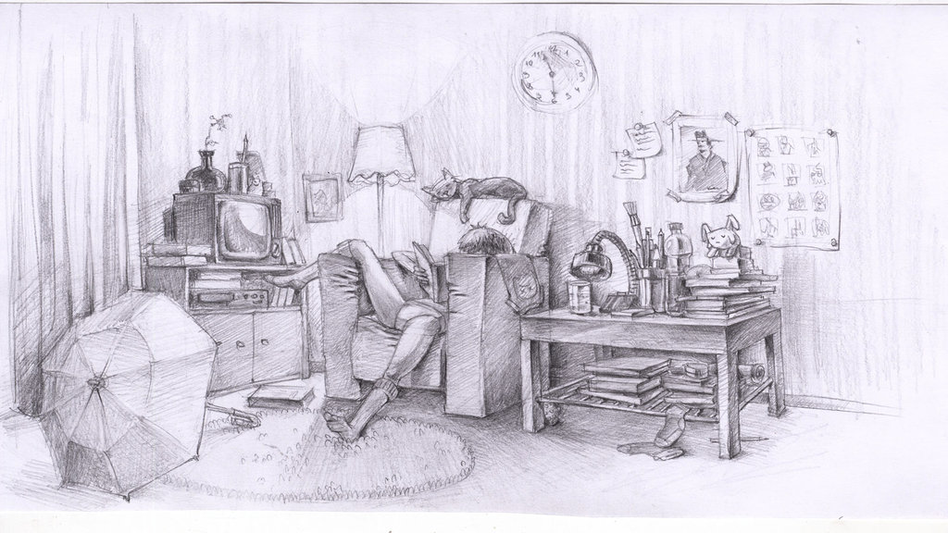

**Задание № 1. Выписать названия предметов (существительные), изображённых на картинке:** *зонт, идут, сидит, лампа, кот, мальчик, лежит, книга, телевизор, настольный, портрет, ваза, цветной, карандаш, кресло, уютное, столик, коврик, светит, читает, картинка, висит, часы, много.*

________________________________________________________________________________________________________________________________________________________________________________________________________________________________________________________________________________________________________________

**Задание № 2. Распределите выписанные слова в два столбика:**

|  |  |
| --- | --- |
| Слова, отвечающие на вопрос **КТО?** | Слова, отвечающие на вопрос **ЧТО?** |
|  |  |
|  |  |
|  |  |
|  |  |
|  |  |

**Задание № 3. Определите род выписанных имён существительных:**

|  |  |  |
| --- | --- | --- |
| Женский род (она моя) | Мужской род (он мой) | Средний род (оно моё) |
|  |  |  |
|  |  |  |
|  |  |  |
|  |  |  |

**Задание № 4. Вставьте на место пропуска подходящее по смыслу существительное.**

1. _______________ сидел в кресле и читал __________.

2. На тумбочке у окна стоит _____________.

3. В комнате мальчика очень много ___________. Они лежат повсюду: на тумбочке, на столе, под столом.

4. _________ на стене показывают без пяти минут шесть.

5. На спинке __________ мирно дремлет ________.



**Задание №1. Выпишите слова, обозначающие действия (глаголы):** *зонт, идти, сидеть, лампа, кот, мальчик, лежать, книга, телевизор, настольный, портрет, ваза, цветной, карандаш, кресло, уютное, столик, коврик, светить, читать, картинка, висеть, часы, много, дремать, стоять.*

________________________________________________________________________________________________________________________________________________________________________________________________________________________________________________________________________________________________________________

**Задание № 2.** **Вставьте на место пропуска подходящий по смыслу глагол.**

1. Мальчик ___________ в кресле и ____________ книгу.

2. На тумбочке у окна ____________ телевизор.

3. Часы на стене _________________ без пяти минут шесть.

4. На спинке кресла мирно _______________ кот.

**Задание № 3. Определите время глагола**: *идут, сидел, светит, прочитает, висит, лежал, дремлет, стоял, высохнет, стояла, просидел, прочитал, будет лежать, засветит, спал, заснёт, спит*

|  |  |  |
| --- | --- | --- |
| **Настоящее время (что делает?)** | **Прошедшее время (что делал (-а, -о, -и)? что сделал (-а,-о,-и)?)** | **Будущее время (что сделает? что будет делать)** |
|  |  |  |
|  |  |  |
|  |  |  |
|  |  |  |
|  |  |  |
|  |  |  |



**Задание № 1.** **Выпишите слова, обозначающие признак предмета (прилагательные), отвечающие на вопросы КАКОЙ? КАКАЯ? КАКОЕ? КАКИЕ?:** *настенные, висеть, лампа, часы, мальчик, читать, интересная, мокрый, кот, красивый, идти, стол, нога, портрет, торшер, светлая, удобное, занимательная, зонт, книга, кот, круглые.*

**Задание № 2. Подберите к существительным подходящие по смыслу прилагательные:**

1. Книга - ____________________________________________________________________

2. Комната - _________________________________________________________________

3. Кресло - ___________________________________________________________________

4. Зонт - _____________________________________________________________________

5. Часы - ____________________________________________________________________

**Задание № 3. Вставьте на место пропуска подходящее по смыслу прилагательное.**

1. Мальчик увлечённо читает _______________ книгу.

2. ___________________ часы показывают без пяти шесть.

3. Мальчик расположился с книгой в ______________ кресле.